大数据技术之Sqoop
讲师：刘峰吉

一、Sqoop简介 （sql to hadoop）
官网
http://sqoop.apache.org/

Apache Sqoop(TM)是一种旨在有效地在Apache Hadoop和诸如关系数据库等结构化数据存储之间传输大量数据的工具。
Sqoop于2012年3月孵化出来，现在是一个顶级的Apache项目。
2018年8月22日查看，最新的稳定版本是1.4.7，发布时间是2018年2月22日。Sqoop2的最新版本是1.99.7。请注意，1.99.7与1.4.7不兼容，且功能不完整，不适用于生产环境。
Sqoop主要用于把关系型数据库的数据导入到Hadoop及其相关系统（如HBase和Hive）中；也可以把Hadoop系统中的数据导出到关系型数据库里

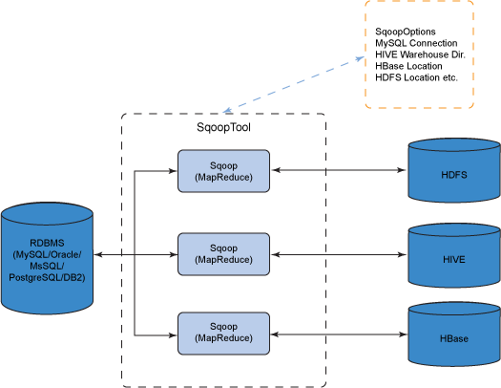

二、Sqoop原理 （sql to hadoop）
sqoop 可以实现把mysql 数据导入到 Hbase 、Hive、HDFS
也可以实现把HDFS、HBase、Hive的数据导入到Mysql中
将导入或导出命令翻译成mapreduce程序来实现。
翻译出的mapreduce中，主要是对inputformat和outputformat进行定制。

三、Sqoop架构
Sqoop架构非常简单，其整合了Hive、HBase和Oozie，通过MapReduce任务来传输数据，从而实现并发特性和容错机制
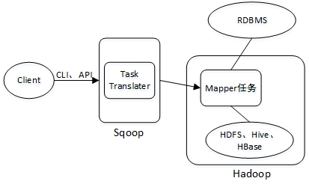

四、Sqoop应用场景

将业务数据导入分析平台
将分析结果同步到关系数据库
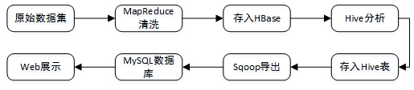

五、Sqoop环境安装
安装Sqoop的前提是已经具备Java和Hadoop的环境，为后续的测试，最好也安装好Hive、HBase、Zookeeper

1、下载地址
http://mirrors.hust.edu.cn/apache/sqoop

2、上传安装包
sqoop-1.4.7.bin__hadoop-2.6.0.tar.gz到虚拟机中

3、解压sqoop安装包到指定目录
[victor@node1 software]$ tar -xzvf sqoop-1.4.7.bin_hadoop-2.6.0.tar.gz -C /opt/module

4、修改配置文件
[victor@node1 software]$ cd /opt/module/sqoop-1.4.7/conf

[victor@node1 conf]$ pwd
/opt/module/sqoop-1.4.7/conf

[victor@node1 conf]$ cp sqoop-env-template.sh sqoop-env.sh

[victor@node1 conf]$ cp sqoop-site-template.xml sqoop-site.xml

[victor@node1 conf]$ vim sqoop-env.sh
export HADOOP_COMMON_HOME=/opt/module/hadoop-2.7.2
export HADOOP_MAPRED_HOME=/opt/module/hadoop-2.7.2
export HBASE_HOME=/opt/module/hbase-1.2.5
export HIVE_HOME=/opt/module/apache-hive-1.2.1-bin
export ZOOKEEPER_HOME=/opt/module/zookeeper-3.4.10
export ZOOCFGDIR=/opt/module/zookeeper-3.4.10
ZOOKEEPER_HOME官方默认没有，不配置 sqoop启动报错

5、拷贝Mysql驱动包到sqoop的lib目录下
[victor@node1 sqoop-1.4.7]$ cp mysql-connector-java-5.1.27-bin.jar lib/

[alex@hadoop102 sqoop-1.4.7]$ cp mysql-connector-java-5.1.46-bin.jar lib/

6、验证Sqoop
[victor@node1 sqoop-1.4.7]$ bin/sqoop help
（警告信息已省略）
Available commands:
codegen Generate code to interact with database records
create-hive-table Import a table definition into Hive
eval Evaluate a SQL statement and display the results
export Export an HDFS directory to a database table
help List available commands
import Import a table from a database to HDFS
import-all-tables Import tables from a database to HDFS
import-mainframe Import datasets from a mainframe server to HDFS
job Work with saved jobs
list-databases List available databases on a server
list-tables List available tables in a database
merge Merge results of incremental imports
metastore Run a standalone Sqoop metastore
version Display version information

7、测试Sqoop是否能够成功连接数据库
必须启动yarn，因为指定了mapreduce跑在yarn上
[victor@node1 sqoop-1.4.7]$ bin/sqoop list-databases --connect jdbc:mysql://node1:3306/ --username root --password 000000
##出现如下输出
information_schema
metastore
mysql
performance_schema

[alex@hadoop102 sqoop-1.4.7.bin__hadoop-2.6.0]$ bin/sqoop list-databases \
--connect jdbc:mysql://hadoop103:3306/ \
--username root \
--password 000000

[alex@hadoop103 ~]$ mysql -uroot -p000000
mysql> select version();
+-----------+
| version() |
+-----------+
| 5.6.49 |
+-----------+
1 row in set (0.00 sec)

mysql 5.6.49 和 5.7.18 都没有问题

六、Sqoop数据导入工具import
import工具用来将HDFS平台外部的结构化存储系统中的数据导入到Hadoop平台，以便后续分析。使用import工具需要指定split-by参数。Sqoop会根据该参数值对关系型数据库的表数据进行切分，然后将切分后的数据分配到不同的map任务中。每个map负责导入对应区域内的数据。

本质： mysql -> (hbase or hive or hdfs)

选项 | 含义说明
--append | 将数据追加到HDFS上一个已存在的数据集上
--as-avrodatafile | 将数据导入到Avro数据文件
--as-sequencefile | 将数据导入到SequenceFile
--as-textfile | 将数据导入到普通文本文件（默认）
--boundary-query <statement> | 边界查询，用于创建分片（InputSplit）
--columns <col,col,col…> | 从表中导出指定的一组列的数据
--delete-target-dir | 如果指定目录存在，则先删除掉
--direct | 使用直接导入模式（优化导入速度）
--direct-split-size <n> | 分割输入stream的字节大小（在直接导入模式下）
--fetch-size <n> | 从数据库中批量读取记录数
-inline-lob-limit <n> | 设置内联的LOB对象的大小
-m,--num-mappers <n> | 使用n个map任务并行导入数据
-e,--query <statement> | 导入数据所使用的查询语句
--split-by <column-name> | 指定按照哪个列去分割数据
--table <table-name> | 导入的源表表名
--target-dir <dir> | 导入HDFS的目标路径
--warehouse-dir <dir> | HDFS存放表的根路径
--where <where clause> | 指定导出时所使用的查询条件
-z,--compress | 启用压缩
--compression-codec <c> | 指定Hadoop的codec方式（默认gzip）
--null-string <null-string> | string类型的字段，当Value是NULL，替换成指定的字符
--null-non-string <null-string> | 非string类型的字段，当Value是NULL，替换成指定字符

七、Sqoop数据导出工具export
本质：（hdfs or hive or hbase） to mysql

--validate <class-name> | 启用数据副本验证功能，仅支持单表拷贝，可以指定验证使用的实现类
--validation-threshold <class-name> | 指定验证门限所使用的类
--direct | 使用直接导出模式（优化速度）
--export-dir <dir> | 导出的HDFS源路径
-m,--num-mappers <n> | 使用n个map任务并行导出
--table <table-name> | 导出的目标表名称
--call <stored-proc-name> | 导出数据调用的指定存储过程名
--update-key <col-name> | 更新参考的列名称，多个列名使用逗号分隔
--update-mode <mode> | 指定更新策略，包括：updateonly（默认）、allowinsert
--input-null-string <null-string> | 使用指定字符串，替换字符串类型值为null的列
--input-null-non-string <null-string> | 使用指定字符串，替换非字符串类型值为null的列
--staging-table <staging-table-name> | 在数据导出到数据库之前，数据临时存放的表名
--clear-staging-table | 清除工作区中临时存放的数据
--batch | 使用批量模式导出

八、导入数据
import
本质 (mysql、oracle) to (HDFS、Hive、HBase)
在Sqoop中，“导入”概念指：从非大数据集群（RDBMS）向大数据集群（HDFS，HIVE，HBASE）中传输数据，叫做：导入，即使用import关键字。

1、RDBMS到HDFS

1）确定Mysql服务开启正常
[victor@node1 ~]$ service mysql status
Redirecting to /bin/systemctl status mysql.service
● mysqld.service - MySQL Community Server
Loaded: loaded (/usr/lib/systemd/system/mysqld.service; enabled; vendor preset: disabled)
Active: active (running) since Tue 201*-03-27 12:00:00 CST; 21s ago
Process: 2386 ExecStartPost=/usr/bin/mysql-systemd-start post (code=exited, status=0/SUCCESS)
Process: 981 ExecStartPre=/usr/bin/mysql-systemd-start pre (code=exited, status=0/SUCCESS)
Main PID: 2385 (mysqld_safe)
CGroup: /system.slice/mysqld.service
├─2385 /bin/sh /usr/bin/mysqld_safe --basedir=/usr
└─2578 /usr/sbin/mysqld --basedir=/usr --datadir=/var/lib/mysql --plugin-dir=/usr/lib64/mysql/plugin --log-error=/var/log/mysqld.log --pid-file=/var/run/mysqld/mysqld.pid --socket=/va.

[root@hadoop103 ~]# systemctl status mysqld.service
● mysqld.service - MySQL Community Server
Active: active (running) since Tue 2020-09-29 14:05:06 CST; 22h left

2）在Mysql中新建一张表并插入一些数据
[victor@node1 ~]$ mysql -uroot –p000000
mysql> create database company;
mysql> use company;
mysql> create table company.staff(id int(4) primary key not null auto_increment, name varchar(255), sex varchar(255));
mysql> insert into company.staff(name, sex) values('Thomas', 'Male');
mysql> insert into company.staff(name, sex) values('Catalina', 'FeMale');

create database company DEFAULT CHARSET 'utf8' COLLATE 'utf8_unicode_ci';
use company;
create table company.staff(id int(4) primary key not null auto_increment, name varchar(255), sex varchar(255));
insert into company.staff(name, sex) values('Thomas', 'Male');
insert into company.staff(name, sex) values('Catalina', 'FeMale');
select * from staff

3）全部导入
[victor@node1 sqoop-1.4.7]$ bin/sqoop import \
--connect jdbc:mysql://node1:3306/company?characterEncoding=UTF-8 \ （UTF-8 参数可以不用加）
--username root \
--password 000000 \ ## -P 大写P 是用暗文密码
--table staff \
--target-dir /user/company \ ##/user/company 目录不能存在，会自动创建
--delete-target-dir \ ##执行之前，先删除这个/user/company目录
--num-mappers 1 \
--fields-terminated-by "\t" ##每个字段用什么分割，mysql默认是用逗号分割
csv文件是用逗号分割的文件
tsv是用制表符tab分割的文件

4）查询导入
[victor@node1 sqoop-1.4.7]$ bin/sqoop \
import "-Dorg.apache.sqoop.splitter.allow_text_splitter=true" \ (当使用--split-by参数的时候，要配置上)
--connect jdbc:mysql://node1:3306/company \
--username root \
--password 000000 \
--target-dir /user/company \
--delete-target-dir \
--num-mappers 1 \
--split-by 'name' \ （当map 的数量设置为1 的时候，可以不写）
--fields-terminated-by "\t" \
--query 'select name,sex from staff where id <=1 and $CONDITIONS;' (; 不加，写上会有语法错误)

正确语法一
[victor@node1 sqoop-1.4.7]$ bin/sqoop import "-Dorg.apache.sqoop.splitter.allow_text_splitter=true" \
--connect jdbc:mysql://hadoop103:3306/company \
--username root \
--password 000000 \
--target-dir /user/company \
--delete-target-dir \
--num-mappers 2 \
--split-by 'id' \
--fields-terminated-by '\t' \
--query 'select id,name,sex from staff where id = 1 and $CONDITIONS'

正确语法二
[alex@hadoop102 sqoop-1.4.7]$ bin/sqoop import \
-D org.apache.sqoop.splitter.allow_text_splitter=true \ （等于号两边不能有空格）
--connect jdbc:mysql://hadoop103:3306/company \
--username root \
--password 000000 \
--target-dir /user/company \
--delete-target-dir \
--num-mappers 2 \
--split-by 'id' \
--fields-terminated-by '\t' \
--query 'select id,name,sex from staff where id = 1 and $CONDITIONS'

正确语法三
[victor@node1 sqoop-1.4.7]$ bin/sqoop import \
--connect jdbc:mysql://hadoop103:3306/company \
--username root \
--password 000000 \
--target-dir /user/company \
--delete-target-dir \
--num-mappers 1 \
--fields-terminated-by '\t' \
--query 'select name,sex from staff where id = 1 and $CONDITIONS'
尖叫提示：如果query后使用的是双引号，则$CONDITIONS前必须加转移符，防止shell识别为自己的变量。
Error: java.lang.RuntimeException: java.lang.RuntimeException: java.sql.SQLException: Access denied for user 'root'@'hadoop103' (using password: YES)
远程登陆问题

5）导入指定列
[victor@node1 sqoop-1.4.7]$ bin/sqoop import \
--connect jdbc:mysql://node1:3306/company \
--username root \
--password 000000 \
--target-dir /user/company \
--delete-target-dir \
--num-mappers 1 \
--fields-terminated-by "\t" \
--columns id,sex \
--table staff
尖叫提示：columns中如果涉及到多列，用逗号分隔，分隔时不要添加空格, --num-mappers 2，设置为2，在hdfs会生成2个文件

6）使用sqoop关键字筛选查询导入数据到HDFS
[victor@node1 sqoop-1.4.7]$ bin/sqoop import \
--connect jdbc:mysql://node1:3306/company \
--username root \
--password 000000 \
--target-dir /user/company \
--delete-target-dir \
--num-mappers 1 \
--fields-terminated-by "\t" \
--table staff \
--where "id=1"
尖叫提示：在Sqoop中可以使用sqoop import -D property.name=property.value这样的方式加入执行任务的参数，多个参数用空格隔开。
-D org.apache.sqoop.splitter.allow_text_splitter=true （等于号两边不能有空格）

2、RDBMS到Hive
[victor@node1 sqoop-1.4.7]$ bin/sqoop import \
--connect jdbc:mysql://node1:3306/company \
--username root \
--password 000000 \
--table staff \
--num-mappers 1 \
--fields-terminated-by "\t" \
--hive-import \
--hive-overwrite \
--hive-table staff_hive
尖叫提示：该过程分为两步，第一步将数据导入到HDFS，第二步将导入到HDFS的数据迁移到Hive仓库,第一步默认的临时目录是/user/用户/表名
hive自动创建表，需要添加 --map-column-hive amount='DECIMAL(16%2C2)' 参数
'DECIMAL 会被转成double类型，所以为了防止丢失精度，添加上边参数
mysql数据库里面的字段是 tinyint 类型
通过sqoop 抓取出来的数据在HDFS 上面显示的true、false
解决办法：
jdbc会把tinyint 认为是java.sql.Types.BIT，然后sqoop就会转为Boolean了，悲剧吧
在连接上加上一句话tinyInt1isBit=false
jdbc:mysql://localhost/test?tinyInt1isBit=false

在hive中手动创建staff_hive表，映射一下数据
hive> create table staff_hive(id int,name string,sex string) row format delimited fields terminated by '\t' ;

sqoop导入hive表报错Could not load org.apache.hadoop.hive.conf.HiveConf. Make sure HIVE_CONF_DIR is set correctly,设置环境变量解决
[root@node1 ~]# vim /etc/profile
##HADOOP_HOME
export HADOOP_HOME=/opt/module/hadoop-2.7.2
export PATH=$PATH:$HADOOP_HOME/bin
export PATH=$PATH:$HADOOP_HOME/sbin

##HIVE_HOME
export HIVE_HOME=/opt/module/apache-hive-1.2.1-bin
export PATH=$PATH:$HIVE_HOME/bin

加载hive数据问题
[yinggu@node1 ~]$ /home/yinggu/bash_profile
export HADOOP_CLASSPATH=$HADOOP_CLASSPATH:$HIVE_HOME/lib/*

[yinggu@node1 ~]$ source /etc/profile
[yinggu@node1 ~]$ source /home/yinggu/bash_profile

hive log异常问题
[yinggu@node1 ~]$ vim /opt/module/java1.8/jre/lib/security/java.policy
新增
permission javax.management.MBeanTrustPermission "register";

hive 不能自动创建表问题
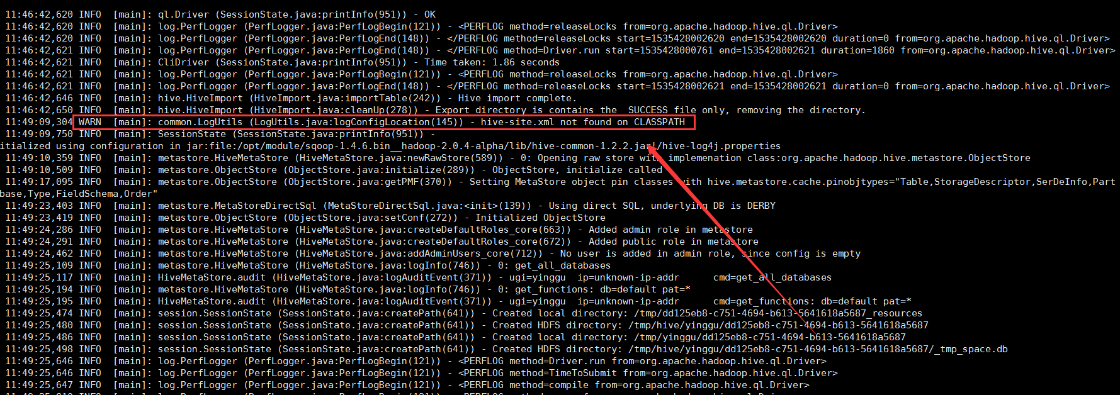

把hive-site.xml 拷贝到sqoop/conf目录下
[yinggu@node1 sqoop]$ cp /opt/module/hive/conf/hive-site.xml conf/

3、RDBMS到HBase
相关参数
参数 | 描述
--column-family <family> | Sets the target column family for the import  设置导入的目标列族。
--hbase-create-table | If specified, create missing HBase tables  是否自动创建不存在的HBase表（这就意味着，不需要手动提前在HBase中先建立表）
--hbase-row-key <col> | Specifies which input column to use as the row key.In case, if input table contains composite  key, then <col> must be in the form of a  comma-separated list of composite key  attributes.  mysql中哪一列的值作为HBase的rowkey，如果rowkey是个组合键，则以逗号分隔。（注：避免rowkey的重复）
--hbase-table <table-name> | Specifies an HBase table to use as the target instead of HDFS.  指定数据将要导入到HBase中的哪张表中。
--hbase-bulkload | Enables bulk loading.  是否允许bulk形式的导入。

1）配置sqoop-env.sh，添加如下内容：
[victor@node1 conf]$ vim sqoop-env.sh
export HBASE_HOME=/opt/module/hbase-1.2.5

2）在Mysql中新建一个数据库db_library，一张表book
[victor@node1 conf]$ service mysql status
[victor@node1 conf]$ mysql -uroot -p000000
mysql> CREATE DATABASE db_library;
CREATE TABLE db_library.book(
id int(4) PRIMARY KEY NOT NULL AUTO_INCREMENT,
name VARCHAR(255) NOT NULL,
price VARCHAR(255) NOT NULL);

3）向表中插入一些数据
mysql> INSERT INTO db_library.book (name, price) VALUES('Lie Sporting', '30');
mysql> INSERT INTO db_library.book (name, price) VALUES('Pride & Prejudice', '70');
mysql> INSERT INTO db_library.book (name, price) VALUES('Fall of Giants', '50');

4）执行Sqoop导入数据的操作
[victor@node1 conf]$ bin/sqoop import \
--connect jdbc:mysql://node1:3306/db_library \
--username root \
--password 000000 \
--table book \
--columns "id,name,price" \
--column-family "info" \
--hbase-create-table \
--hbase-row-key "id" \
--hbase-table "hbase_book" \
--num-mappers 1 \
--split-by id
尖叫提示：sqoop1.4.6只支持HBase1.0.1之前的版本的自动创建HBase表的功能
解决方案：手动创建HBase表，sqoop1.4.7已经支持自动创建表了，此时hbase用的是1.2.5版本
[victor@node1 hbase-1.2.5]$ bin/hbase shell
hbase> create 'hbase_book','info'

5）在HBase中scan这张表得到如下内容
hbase> scan ‘hbase_book’

九、导出数据
在Sqoop中，“导出”概念指：从大数据集群（HDFS，HIVE，HBASE）向非大数据集群（RDBMS）中传输数据，叫做：导出，即使用export关键字。

1、HIVE/HDFS到RDBMS
[victor@node1 sqoop-1.4.7]$ bin/sqoop export \
--connect jdbc:mysql://node1:3306/company \
--username root \
--password 000000 \
--table staff \
--num-mappers 1 \
--export-dir /user/hive/warehouse/staff_hive \
--input-fields-terminated-by "\t"
尖叫提示：Mysql中如果表不存在，不会自动创建，出现异常或者map执行到100%就不动了，到yarn上看logs

清空mysql表数据
mysql> truncate table staff;
思考：数据是覆盖还是追加 ?
id不一样，追加

2、HBase 到 RDBMS
mysql导入hbase可以直接通过sqoop进行，但是hbase导出到mysql无法直接进行，需要经过hive的中间作用来完成，思路是这样的hbase→hive外部表→hive内部表→sqoop导出→mysql，这就需要hive和hbase 的整合集成

1）Hive和HBase整合集成

（1）HBase Jar包拷贝到Hive/lib目录下
因为在操作Hive的同时对HBase也会产生影响，所以Hive需要持有操作HBase的Jar包，那么接下来拷贝Hive所依赖的Jar包（或者使用软连接的形式）。
[victor@node1 ~]$ ln -s $HBASE_HOME/lib/hbase-common-1.2.5.jar $HIVE_HOME/lib/hbase-common-1.2.5.jar
[victor@node1 ~]$ ln -s $HBASE_HOME/lib/hbase-server-1.2.5.jar $HIVE_HOME/lib/hbase-server-1.2.5.jar
[victor@node1 ~]$ ln -s $HBASE_HOME/lib/hbase-client-1.2.5.jar $HIVE_HOME/lib/hbase-client-1.2.5.jar
[victor@node1 ~]$ ln -s $HBASE_HOME/lib/hbase-protocol-1.2.5.jar $HIVE_HOME/lib/hbase-protocol-1.2.5.jar
[victor@node1 ~]$ ln -s $HBASE_HOME/lib/hbase-it-1.2.5.jar $HIVE_HOME/lib/hbase-it-1.2.5.jar
[victor@node1 ~]$ ln -s $HBASE_HOME/lib/htrace-core-3.1.0-incubating.jar $HIVE_HOME/lib/htrace-core-3.1.0-incubating.jar
[victor@node1 ~]$ ln -s $HBASE_HOME/lib/hbase-hadoop2-compat-1.2.5.jar $HIVE_HOME/lib/hbase-hadoop2-compat-1.2.5.jar
[victor@node1 ~]$ ln -s $HBASE_HOME/lib/hbase-hadoop-compat-1.2.5.jar $HIVE_HOME/lib/hbase-hadoop-compat-1.2.5.jar

（2）环境变量
在 /etc/profile 中配置 或者 在ssh窗口中执行
export HBASE_HOME=/opt/module/hbase-1.2.5
export HIVE_HOME=/opt/module/apache-hive-1.2.1-bin

（3）hive-site.xml配置zookeeper属性
<property>
<name>hive.zookeeper.quorum</name>
<value>node1,node2,node3</value>
<description>The list of ZooKeeper servers to talk to. This is only needed for read/write locks.</description>
</property>

<property>
<name>hive.zookeeper.client.port</name>
<value>2181</value>
<description>The port of ZooKeeper servers to talk to. This is only needed for read/write locks.</description>
</property>

（4）重新编译hive/lib/hive-hbase-handler-1.2.1.jar
HBase与Hive的集成在最新的两个版本中无法兼容。所以，我们只能含着泪勇敢的重新编译：hive-hbase-handler-1.2.1.jar

① 下载Hive源码地址
http://archive.apache.org/dist/hive/hive-1.2.1/
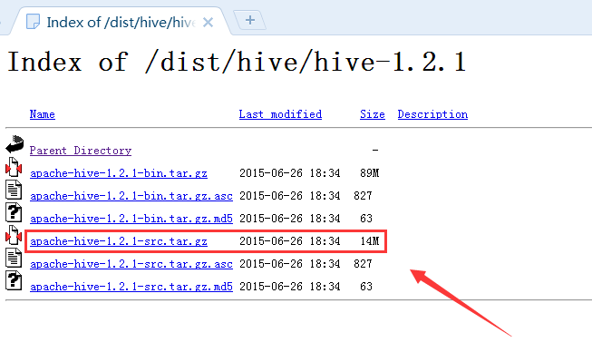

② 解压Hive源码
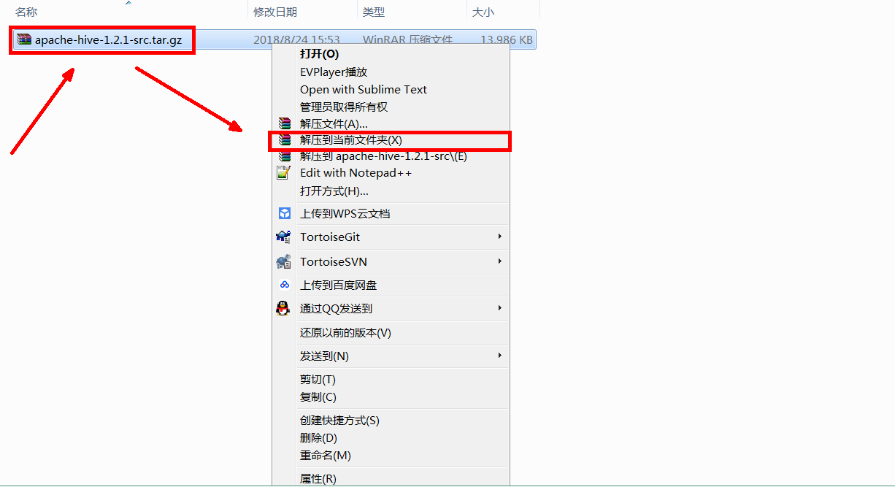

③ 进入Hive源码，把hbase-handler模块引入Eclipse项目中
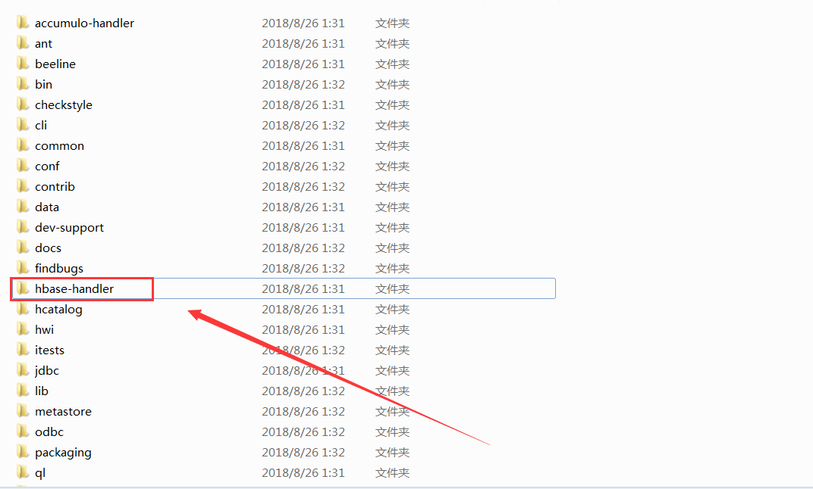

④ 创建Java Project
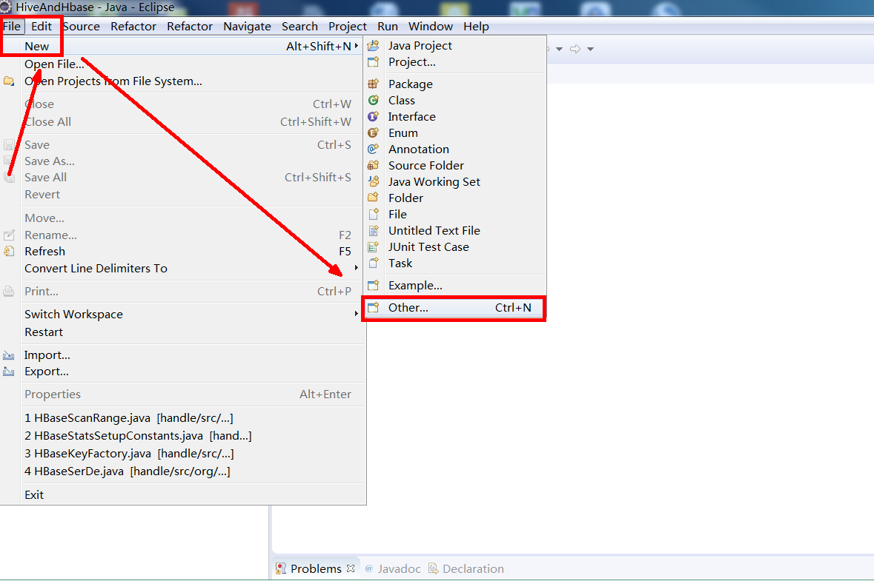

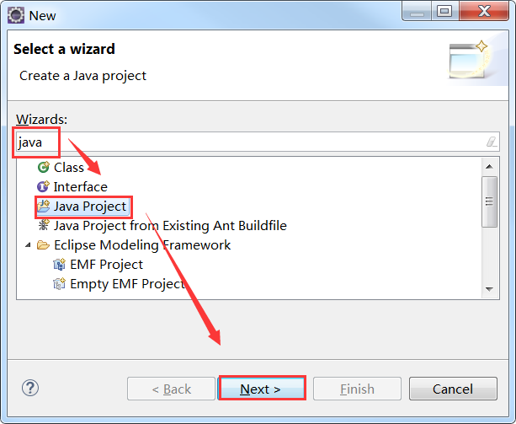

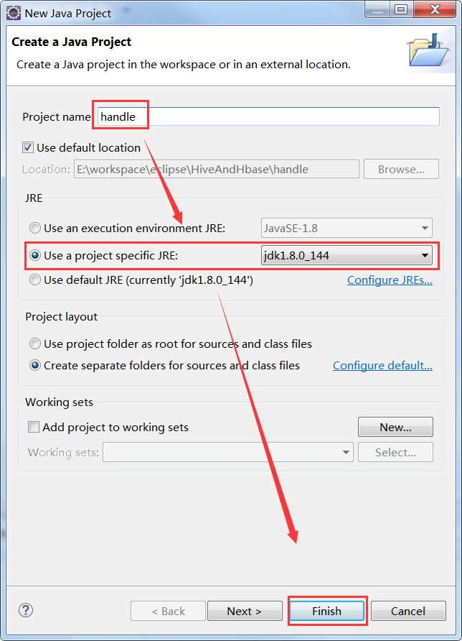

⑤ 创建lib文件夹
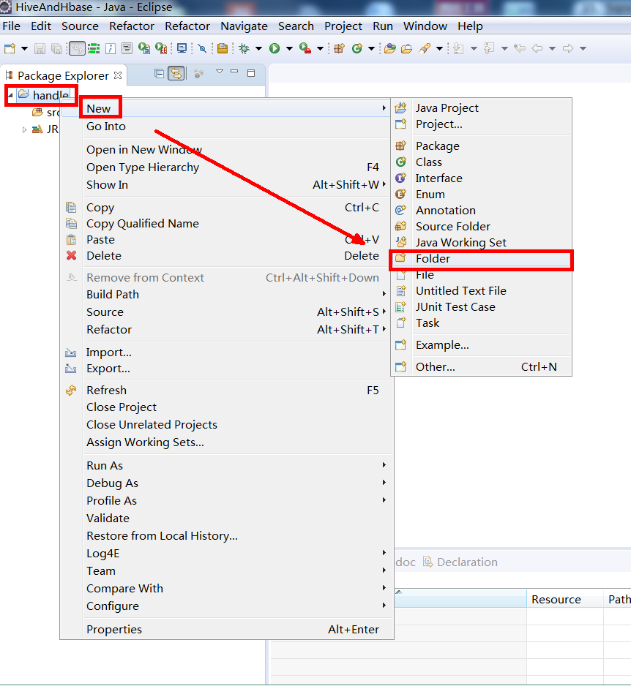

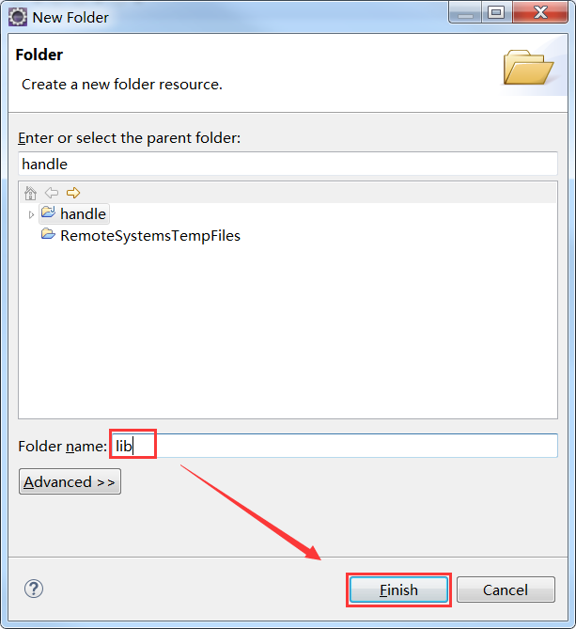

⑥ 导入Hive源码的hbase-handler模块
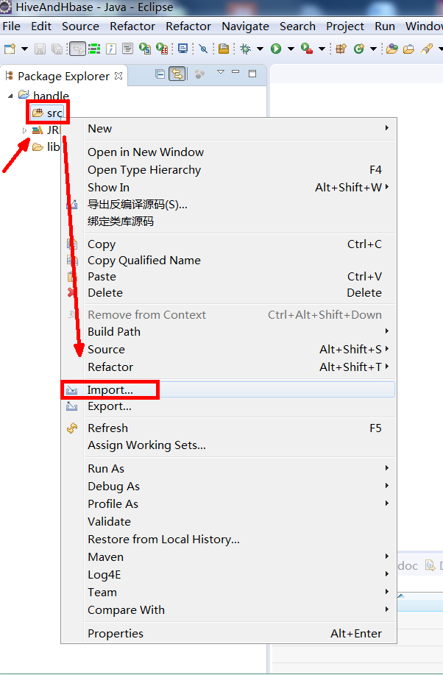

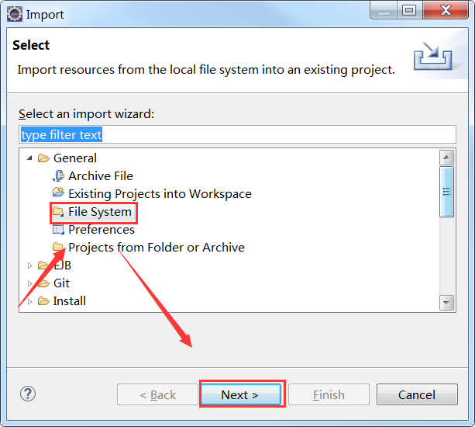

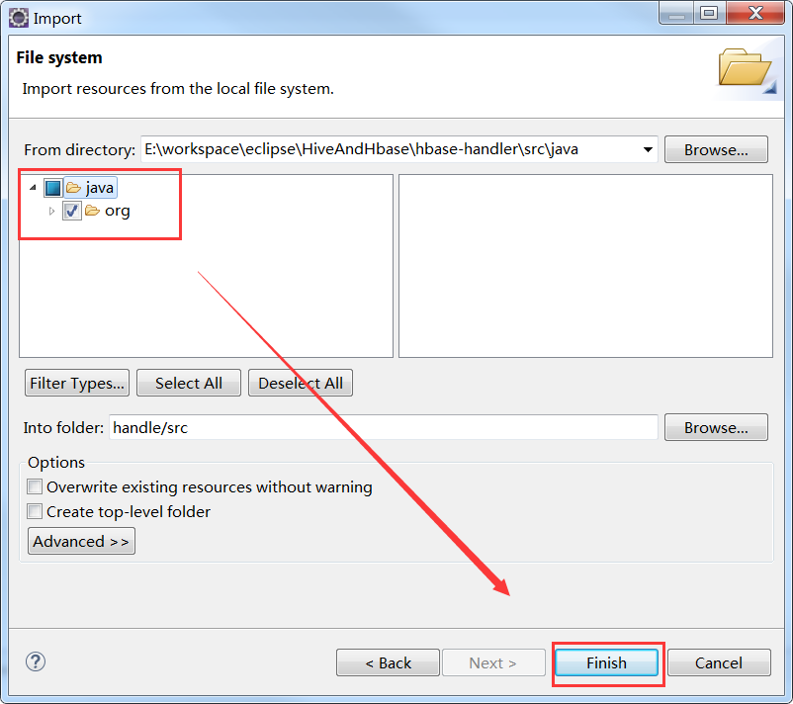

⑦ 把Hive和HBase 安装包lib目录下的所有jar包,复制到java project的lib目录下
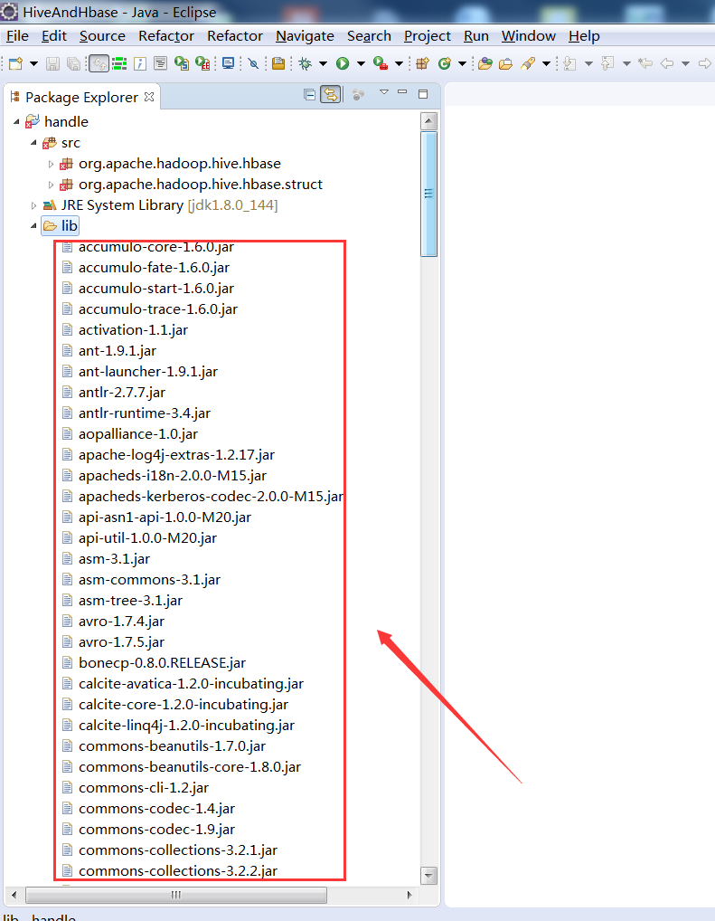

⑧把lib包下的所有jar包Build Path,添加到类路径
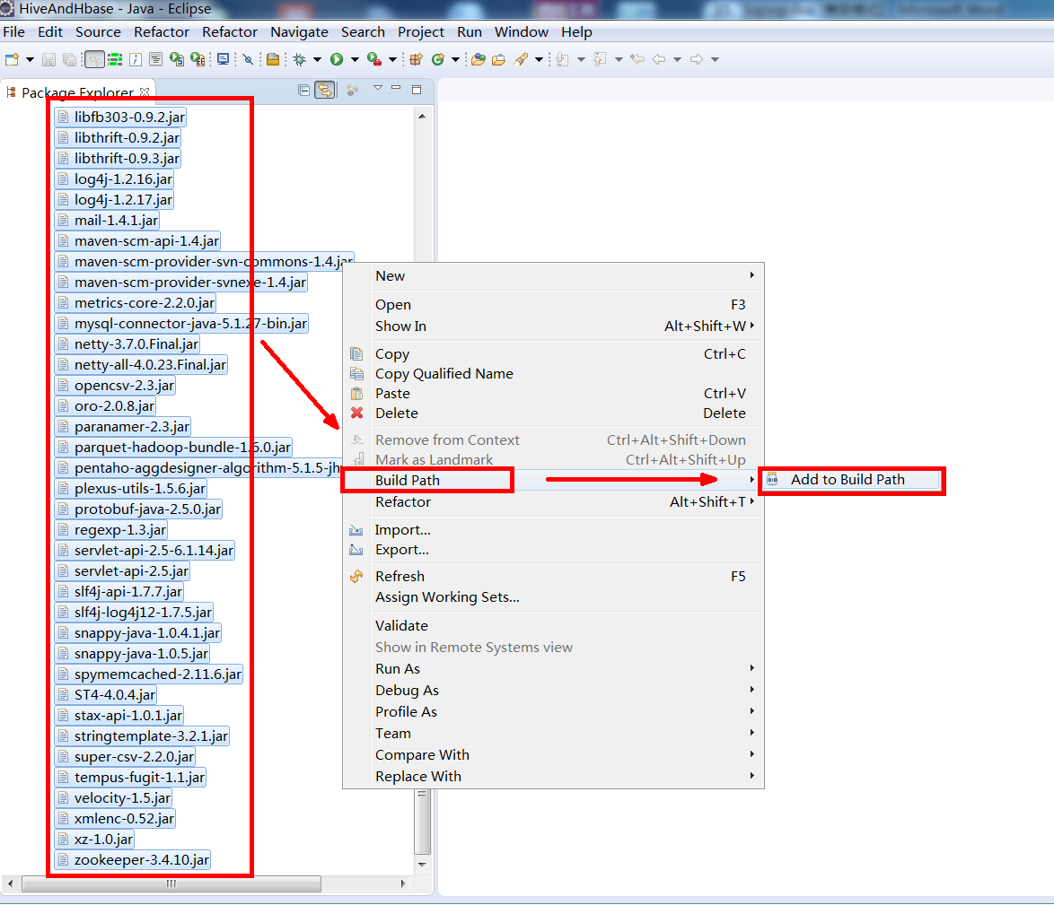

⑨ 打包项目，开始重新编译
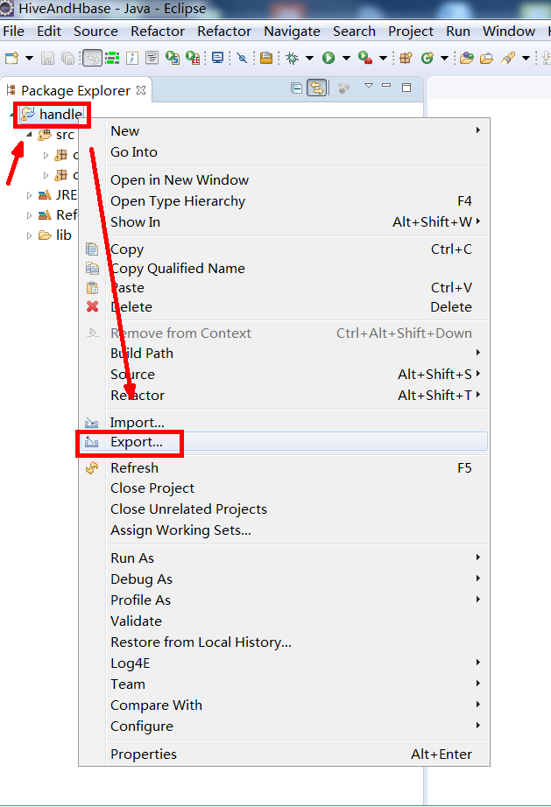

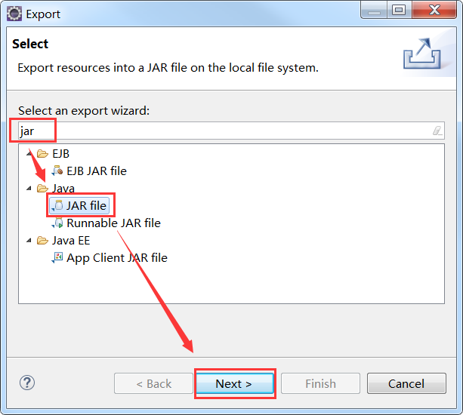

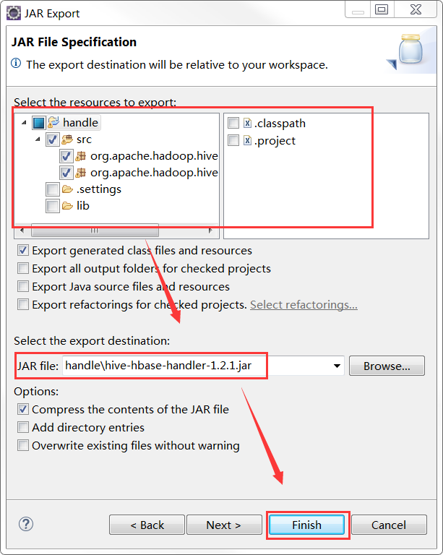

⑩ 替换hive/lib目录下的hive-hbase-handler-1.2.1.jar
[victor@node1 ~]$ cp hive-hbase-handler-1.2.1.jar $HIVE_HOME/lib/hive-hbase-handler-1.2.1.jar

2）Hive与HBase集成测试案例一
目标：建立Hive表，关联HBase表，插入数据到Hive表的同时能够影响HBase表。
emp.txt数据
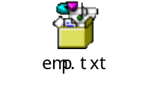

（1）在Hive中创建表同时关联HBase
hive> create table hive_hbase_emp_table(
empno int,
ename string,
job string,
mgr int,
hiredate string,
sal double,
comm double,
deptno int)
stored by 'org.apache.hadoop.hive.hbase.HBaseStorageHandler'
with serdeproperties ("hbase.columns.mapping" = ":key,info:ename,info:job,info:mgr,info:hiredate,info:sal,info:comm,info:deptno")
tblproperties ("hbase.table.name" = "hbase_emp_table");
尖叫提示：完成之后，可以分别进入Hive和HBase查看，都生成了对应的表

（2）在Hive中创建临时中间表，用于load文件中的数据
hive> create table emp(
empno int,
ename string,
job string,
mgr int,
hiredate string,
sal double,
comm double,
deptno int)
row format delimited fields terminated by '\t';
尖叫提示：不能将数据直接load进Hive所关联HBase的那张表中

（3）向Hive中间表中load数据
hive> load data local inpath '/opt/software/emp.txt' into table emp;

（4）通过insert命令将中间表中的数据导入到Hive关联HBase的那张表中
hive> insert into table hive_hbase_emp_table select * from emp;

（5）查看Hive以及关联的HBase表中是否已经成功的同步插入了数据

Hive
hive> select * from hive_hbase_emp_table;

HBase
hbase> scan 'hbase_emp_table'

3）Hive与HBase集成测试案例二
目标：在HBase中已经存储了某一张表hbase_emp_table，然后在Hive中创建一个外部表来关联HBase中的hbase_emp_table这张表，使之可以借助Hive来分析HBase这张表中的数据。
注：该案例2紧跟案例1的脚步，所以完成此案例前，请先完成案例1。

（1）在Hive中创建外部表
hive> create external table relevance_hbase_emp(
empno int,
ename string,
job string,
mgr int,
hiredate string,
sal double,
comm double,
deptno int)
stored by
'org.apache.hadoop.hive.hbase.HBaseStorageHandler'
with serdeproperties ("hbase.columns.mapping" =
":key,info:ename,info:job,info:mgr,info:hiredate,info:sal,info:comm,info:deptno")
tblproperties ("hbase.table.name" = "hbase_emp_table");

（2） 关联后就可以使用Hive函数进行一些分析操作了
hive (default)> select * from relevance_hbase_emp;

4）在mysql数据库中创建hbase_staff表，为hbase导入做准备
mysql> create table hbase_staff(id int(4) , name varchar(255), sex varchar(255));

5）创建hive 内部表
hive> drop table nhbase;
hive> create table nhbase(id int,name string,sex string) row format delimited fields terminated by '\t';

6）创建Hive外部表，关联HBase表
hive> create external table whbase(id int,name string,sex string)
> stored by 'org.apache.hadoop.hive.hbase.HBaseStorageHandler'
> with serdeproperties("hbase.columns.mapping"=":key,info:name,info:sex")
> tblproperties("hbase.table.name"="staff_hbase");

7）查询Hive外部表
hive> select * from whbase;

8）把hive外部关联hbase的表，通过查询导入到hive内部表
hive> insert overwrite table nhbase select * from whbase;

9）查询内部表
hive> select * from nhbase;

10）通过sqoop把hive内部表数据导入到mysql表中
完成hbase表数据到mysql表的全过程
[victor@node1 sqoop-1.4.7]$ bin/sqoop export \
--connect jdbc:mysql://node1:3306/company \
--username root \
--password YingGu2018! \
--table hbase_staff \
--num-mappers 1 \
--export-dir /user/hive/warehouse/nhbase \
--input-fields-terminated-by "\t"

十、脚本打包
使用opt格式的文件打包sqoop命令，然后执行

1、创建一个.opt文件
[victor@node1 sqoop-1.4.7]$ mkdir opt
[victor@node1 sqoop-1.4.7]$ touch opt/job_HDFS2RDBMS.opt

2、编写sqoop脚本
[victor@node1 sqoop-1.4.7]$ vim opt/job_HDFS2RDBMS.opt

export
--connect
jdbc:mysql://node1:3306/company
--username
root
--password
000000
--table
staff
--num-mappers
1
--export-dir
/user/hive/warehouse/staff_hive
--input-fields-terminated-by
"\t"
尖叫提示：注意换行

3、执行该脚本
[victor@node1 sqoop-1.4.7]$ bin/sqoop --options-file opt/job_HDFS2RDBMS.opt

十一、常用命令列举
这里给大家列出来了一部分Sqoop操作时的常用参数，以供参考。
序号 | 命令 | 类 | 说明
1 | import | ImportTool | 将数据导入到集群
2 | export | ExportTool | 将集群数据导出
3 | codegen | CodeGenTool | 获取数据库中某张表数据生成Java并打包Jar
4 | create-hive-table | CreateHiveTableTool | 创建Hive表
5 | eval | EvalSqlTool | 查看SQL执行结果
6 | import-all-tables | ImportAllTablesTool | 导入某个数据库下所有表到HDFS中
7 | job | JobTool | 用来生成一个sqoop的任务，生成后，该任务并不执行，除非使用命令执行该任务。
8 | list-databases | ListDatabasesTool | 列出所有数据库名
9 | list-tables | ListTablesTool | 列出某个数据库下所有表
10 | merge | MergeTool | 将HDFS中不同目录下面的数据合在一起，并存放在指定的目录中
11 | metastore | MetastoreTool | 记录sqoop job的元数据信息，如果不启动metastore实例，则默认的元数据存储目录为：~/.sqoop，如果要更改存储目录，可以在配置文件sqoop-site.xml中进行更改。
12 | help | HelpTool | 打印sqoop帮助信息
13 | version | VersionTool | 打印sqoop版本信息

十二、命令&参数详解
刚才列举了一些Sqoop的常用命令，对于不同的命令，有不同的参数，让我们来一一列举说明，首先来我们来介绍一下公用的参数，所谓公用参数，就是大多数命令都支持的参数。

1、公用参数：数据库连接
序号 | 参数 | 说明
1 | --connect | 连接关系型数据库的URL
2 | --connection-manager | 指定要使用的连接管理类
3 | --driver | Hadoop根目录
4 | --help | 打印帮助信息
5 | --password | 连接数据库的密码
6 | --username | 连接数据库的用户名
7 | --verbose | 在控制台打印出详细信息

2、公用参数：import
序号 | 参数 | 说明
1 | --enclosed-by <char> | 给字段值前加上指定的字符
2 | --escaped-by <char> | 对字段中的双引号加转义符
3 | --fields-terminated-by <char> | 设定每个字段是以什么符号作为结束，默认为逗号
4 | --lines-terminated-by <char> | 设定每行记录之间的分隔符，默认是\r\n
5 | --mysql-delimiters | Mysql默认的分隔符设置，字段之间以逗号分隔，行之间以\n分隔，默认转义符是\，字段值以单引号包裹。
6 | --optionally-enclosed-by <char> | 给带有双引号或单引号的字段值前后加上指定字符。

3、公用参数：export
序号 | 参数 | 说明
1 | --input-enclosed-by <char> | 对字段值前后加上指定字符
2 | --input-escaped-by <char> | 对含有转移符的字段做转义处理
3 | --input-fields-terminated-by <char> | 字段之间的分隔符
4 | --input-lines-terminated-by <char> | 行之间的分隔符
5 | --input-optionally-enclosed-by <char> | 给带有双引号或单引号的字段前后加上指定字符

4、公用参数：hive
序号 | 参数 | 说明
1 | --hive-delims-replacement <arg> | 用自定义的字符串替换掉数据中的\r\n和\013 \010等字符
2 | --hive-drop-import-delims | 在导入数据到hive时，去掉数据中的\r\n\013\010这样的字符
3 | --map-column-hive <arg> | 生成hive表时，可以更改生成字段的数据类型
4 | --hive-partition-key | 创建分区，后面直接跟分区名，分区字段的默认类型为string
5 | --hive-partition-value <v> | 导入数据时，指定某个分区的值
6 | --hive-home <dir> | hive的安装目录，可以通过该参数覆盖之前默认配置的目录
7 | --hive-import | 将数据从关系数据库中导入到hive表中
8 | --hive-overwrite | 覆盖掉在hive表中已经存在的数据
9 | --create-hive-table | 默认是false，即，如果目标表已经存在了，那么创建任务失败。
10 | --hive-table | 后面接要创建的hive表
11 | --table | 指定关系数据库的表名
公用参数介绍完之后，我们来按照命令介绍命令对应的特有参数。

5、命令&参数：import
将关系型数据库中的数据导入到HDFS（包括Hive，HBase）中，如果导入的是Hive，那么当Hive中没有对应表时，则自动创建。

1）导入数据到hive中
[victor@node1 sqoop-1.4.7]$ bin/sqoop import \
--connect jdbc:mysql://node1:3306/company \
--username root \
--password 000000 \
--table staff \
--hive-import
--fields-terminated-by "\t" \

在hive中手动创建staff_hive表，映射一下数据
hive> create table staff(id int,name string,sex string) row format delimited fields terminated by '\t' ;

2）增量导入数据到hive中，mode=append
mysql> use company;
mysql> insert into company.staff(name, sex) values('qqq', 'Male');

[victor@node1 sqoop-1.4.7]$ bin/sqoop import \
--connect jdbc:mysql://node1:3306/company \
--username root \
--password 000000 \
--table staff \
--num-mappers 1 \
--fields-terminated-by "\t" \
--target-dir /user/hive/warehouse/staff_hive \
--check-column id \
--incremental append \
--last-value 3
尖叫提示：append不能与--hive-等参数同时使用（Append mode for hive imports is not yet supported. Please remove the parameter --append-mode）

3）增量导入数据到hdfs中，mode=lastmodified
##先在mysql中建表并插入几条数据
[victor@node1 sqoop-1.4.7]$ mysql -uroot -p000000
mysql> create table company.staff_timestamp(id int(4), name varchar(255), sex varchar(255), last_modified timestamp default current_timestamp on update current_timestamp);

mysql> desc staff_timestamp;
mysql> insert into company.staff_timestamp (id, name, sex) values(1, 'aaa', 'female');
mysql> insert into company.staff_timestamp (id, name, sex) values(2, 'bbb', 'female');

##先导入一部分数据,在/user/用户名/表名
[victor@node1 sqoop-1.4.7]$ bin/sqoop import \
--connect jdbc:mysql://node1:3306/company \
--username root \
--password 000000 \
--table staff_timestamp \
--delete-target-dir \
--m 1

##再增量导入一部分数据
mysql> insert into company.staff_timestamp (id, name, sex) values(3, 'CCC', 'female');

[victor@node1 sqoop-1.4.7]$ bin/sqoop import \
--connect jdbc:mysql://node1:3306/company \
--username root \
--password 000000 \
--table staff_timestamp \
--check-column last_modified \
--incremental lastmodified \
--last-value "201*-01-21 22:20:38" \
--m 1 \
--append
尖叫提示：使用lastmodified方式导入数据要指定增量数据是要--append（追加）还是要--merge-key（合并），last-value指定的值是会包含于增量导入的数据中

4）参数
序号 | 参数 | 说明
1 | --append | 将数据追加到HDFS中已经存在的DataSet中，如果使用该参数，sqoop会把数据先导入到临时文件目录，再合并。
2 | --as-avrodatafile | 将数据导入到一个Avro数据文件中
3 | --as-sequencefile | 将数据导入到一个sequence文件中
4 | --as-textfile | 将数据导入到一个普通文本文件中
5 | --boundary-query <statement> | 边界查询，导入的数据为该参数的值（一条sql语句）所执行的结果区间内的数据。
6 | --columns <col1, col2, col3> | 指定要导入的字段
7 | --direct | 直接导入模式，使用的是关系数据库自带的导入导出工具，以便加快导入导出过程。
8 | --direct-split-size | 在使用上面direct直接导入的基础上，对导入的流按字节分块，即达到该阈值就产生一个新的文件
9 | --inline-lob-limit | 设定大对象数据类型的最大值
10 | --m或–num-mappers | 启动N个map来并行导入数据，默认4个。
11 | --query或--e <statement> | 将查询结果的数据导入，使用时必须伴随参--target-dir，--hive-table，如果查询中有where条件，则条件后必须加上$CONDITIONS关键字
12 | --split-by <column-name> | 按照某一列来切分表的工作单元，不能与--autoreset-to-one-mapper连用（请参考官方文档）
13 | --table <table-name> | 关系数据库的表名
14 | --target-dir <dir> | 指定HDFS路径
15 | --warehouse-dir <dir> | 与14参数不能同时使用，导入数据到HDFS时指定的目录
16 | --where | 从关系数据库导入数据时的查询条件
17 | --z或--compress | 允许压缩
18 | --compression-codec | 指定hadoop压缩编码类，默认为gzip(Use Hadoop codec default gzip)
19 | --null-string <null-string> | string类型的列如果null，替换为指定字符串
20 | --null-non-string <null-string> | 非string类型的列如果null，替换为指定字符串
21 | --check-column <col> | 作为增量导入判断的列名
22 | --incremental <mode> | mode：append或lastmodified
23 | --last-value <value> | 指定某一个值，用于标记增量导入的位置

6、命令&参数：export
从HDFS（包括Hive和HBase）中将数据导出到关系型数据库中。

1）命令案列
[victor@node1 sqoop-1.4.7]$ bin/sqoop export \
--connect jdbc:mysql://node1:3306/company \
--username root \
--password 000000 \
--table staff \
--export-dir /user/company \
--input-fields-terminated-by "\t" \
--num-mappers 1

2）参数
序号 | 参数 | 说明
1 | --direct | 利用数据库自带的导入导出工具，以便于提高效率
2 | --export-dir <dir> | 存放数据的HDFS的源目录
3 | -m或--num-mappers <n> | 启动N个map来并行导入数据，默认4个
4 | --table <table-name> | 指定导出到哪个RDBMS中的表
5 | --update-key <col-name> | 对某一列的字段进行更新操作
6 | --update-mode <mode> | updateonly  allowinsert(默认)
7 | --input-null-string <null-string> | 请参考import该类似参数说明
8 | --input-null-non-string <null-string> | 请参考import该类似参数说明
9 | --staging-table <staging-table-name> | 创建一张临时表，用于存放所有事务的结果，然后将所有事务结果，一次性导入到目标表中，防止错误。
10 | --clear-staging-table | 如果第9个参数非空，则可以在导出操作执行前，清空临时事务结果表

7、命令&参数：codegen
将关系型数据库中的表映射为一个Java类，在该类中有各列对应的各个字段。
如：
[victor@node1 sqoop-1.4.7]$ bin/sqoop codegen \
--connect jdbc:mysql://node1:3306/company \
--username root \
--password 000000 \
--table staff \
--bindir /opt/module/sqoop/staff \ ###文件夹需要存在
--class-name Staff \
--fields-terminated-by "\t"
--outdir /opt/module/sqoop/staff ###文件夹需要存在

序号 | 参数 | 说明
1 | --bindir <dir> | 指定生成的Java文件、编译成的class文件及将生成文件打包为jar的文件输出路径
2 | --class-name <name> | 设定生成的Java文件指定的名称
3 | --outdir <dir> | 生成Java文件存放的路径
4 | --package-name <name> | 包名，如com.z，就会生成com和z两级目录
5 | --input-null-non-string <null-str> | 在生成的Java文件中，可以将null字符串或者不存在的字符串设置为想要设定的值（例如空字符串）
6 | --input-null-string <null-str> | 将null字符串替换成想要替换的值（一般与5同时使用）
7 | --map-column-java <arg> | 数据库字段在生成的Java文件中会映射成各种属性，且默认的数据类型与数据库类型保持对应关系。该参数可以改变默认类型，例如：--map-column-java id=long, name=String
8 | --null-non-string <null-str> | 在生成Java文件时，可以将不存在或者null的字符串设置为其他值
9 | --null-string <null-str> | 在生成Java文件时，将null字符串设置为其他值（一般与8同时使用）
10 | --table <table-name> | 对应关系数据库中的表名，生成的Java文件中的各个属性与该表的各个字段一一对应

8、命令&参数：create-hive-table
生成与关系数据库表结构对应的hive表结构。

1）命令案列
[victor@node1 sqoop-1.4.7]$ bin/sqoop create-hive-table \
--connect jdbc:mysql://node1:3306/company \
--username root \
--password 000000 \
--table staff \
--hive-table hive_staff
尖叫提示：sqoop从mysql导入数据到Hive,但在hive却找不到table,这是1.1.*的一个bug,重新安装1.2.2，并复制hive-site.xml到sqoop/conf目录下

2）参数
序号 | 参数 | 说明
1 | --hive-home <dir> | Hive的安装目录，可以通过该参数覆盖掉默认的Hive目录
2 | --hive-overwrite | 覆盖掉在Hive表中已经存在的数据
3 | --create-hive-table | 默认是false，如果目标表已经存在了，那么创建任务会失败
4 | --hive-table | 后面接要创建的hive表
5 | --table | 指定关系数据库的表名

9、命令&参数：eval
可以快速的使用SQL语句对关系型数据库进行操作，经常用于在import数据之前，了解一下SQL语句是否正确，数据是否正常，并可以将结果显示在控制台。

1）命令案列
[victor@node1 sqoop-1.4.7]$ bin/sqoop eval \
--connect jdbc:mysql://node1:3306/company \
--username root \
--password 000000 \
--query "select * from staff"

2）参数
序号 | 参数 | 说明
1 | --query或--e | 后跟查询的SQL语句

10、命令&参数：import-all-tables
可以将RDBMS中的所有表导入到HDFS中，每一个表都对应一个HDFS目录

1）命令案列
[victor@node1 sqoop-1.4.7]$ bin/sqoop import-all-tables \
--connect jdbc:mysql://node1:3306/company \
--username root \
--password 000000 \
--warehouse-dir /all_tables
尖叫提示：有的表结构hive不支持

2）参数
序号 | 参数 | 说明
1 | --as-avrodatafile | 这些参数的含义均和import对应的含义一致
2 | --as-sequencefile | 这些参数的含义均和import对应的含义一致
3 | --as-textfile | 这些参数的含义均和import对应的含义一致
4 | --direct | 这些参数的含义均和import对应的含义一致
5 | --direct-split-size <n> | 这些参数的含义均和import对应的含义一致
6 | --inline-lob-limit <n> | 这些参数的含义均和import对应的含义一致
7 | --m或—num-mappers <n> | 这些参数的含义均和import对应的含义一致
8 | --warehouse-dir <dir> | 这些参数的含义均和import对应的含义一致
9 | -z或--compress | 这些参数的含义均和import对应的含义一致
10 | --compression-codec | 这些参数的含义均和import对应的含义一致

11、命令&参数：job
用来生成一个sqoop任务，生成后不会立即执行，需要手动执行。

1）命令案列
[victor@node1 sqoop-1.4.7]$ bin/sqoop job \
--create myjob \
-- import-all-tables \
--connect jdbc:mysql://node1:3306/company \
--username root \
--password 000000 \
--warehouse-dir /user/all_tables4

[victor@node1 sqoop-1.4.7]$ bin/sqoop job \
--list

[victor@node1 sqoop-1.4.7]$ bin/sqoop job \
--exec myjob
尖叫提示
1、注意import-all-tables和 它左边的“- -”之间有一个空格
2、如果需要连接metastore，则--meta-connect jdbc:hsqldb:hsql://node1:16000/sqoop

2）参数
序号 | 参数 | 说明
1 | --create <job-id> | 创建job参数
2 | --delete <job-id> | 删除一个job
3 | --exec <job-id> | 执行一个job
4 | --help | 显示job帮助
5 | --list | 显示job列表
6 | --meta-connect <jdbc-uri> | 用来连接metastore服务
7 | --show <job-id> | 显示一个job的信息
8 | --verbose | 打印命令运行时的详细信息
尖叫提示：在执行一个job时，如果需要手动输入数据库密码，可以做如下优化

sqoop-site.xml
<property>
<name>sqoop.metastore.client.record.password</name>
<value>true</value>
<description>If true, allow saved passwords in the metastore.</description>
</property>
尖叫提示：hadoop配置文件注释掉了，是默认值，sqoop注释掉了，就是注释掉了，sqoop创建job，加载的是当时的配置信息

12、命令&参数：list-databases

1）命令案列
[victor@node1 sqoop-1.4.7]$ bin/sqoop list-databases \
--connect jdbc:mysql://node1:3306/ \
--username root \
--password 000000

2）参数：与公用参数一样

13、命令&参数：list-tables

1）命令案列
[victor@node1 sqoop-1.4.7]$ bin/sqoop list-tables \
--connect jdbc:mysql://node1:3306/company \
--username root \
--password 000000

2）参数：与公用参数一样

14、命令&参数：merge
将HDFS中不同目录下面的数据合并在一起并放入指定目录中
数据环境
new_staff
1 AAA male
2 BBB male
3 CCC male
4 DDD male

old_staff
1 AAA female
2 CCC female
3 BBB female
6 DDD female
尖叫提示：上边数据的列之间的分隔符应该为\t，行与行之间的分割符为\n，不要复制，在vim编辑器里面手敲

创建数据，上传hdfs
[yinggu@hadoop102 sqoop]$ mkdir tdata
[yinggu@hadoop102 sqoop]$ cd tdata/
[yinggu@hadoop102 tdata]$ mkdir newdata
[yinggu@hadoop102 tdata]$ mkdir olddata
[yinggu@hadoop102 tdata]$ vim newdata/new.txt
[yinggu@hadoop102 tdata]$ vim olddata/old.txt
[yinggu@hadoop102 sqoop]$ ../hadoop-2.8.2/bin/hadoop fs -put tdata/ /

1）命令案列
##创建JavaBean
[victor@node1 sqoop-1.4.7]$ bin/sqoop codegen \
--connect jdbc:mysql://node1:3306/company \
--username root \
--password 000000 \
--table staff \
--bindir /opt/module/sqoop/staff \
--class-name Staff \
--fields-terminated-by "\t"

##开始合并
[victor@node1 sqoop-1.4.7]$ bin/sqoop merge \
--new-data /tdata/newdata/ \
--onto /tdata/olddata/ \
--target-dir /tdata/merged \
--jar-file /opt/module/sqoop/staff/Staff.jar \
--class-name Staff \
--merge-key id

##结果
1 AAA MALE
2 BBB MALE
3 CCC MALE
4 DDD MALE
6 DDD FEMALE

2）参数
序号 | 参数 | 说明
1 | --new-data <path> | HDFS 待合并的数据目录，合并后在新的数据集中保留
2 | --onto <path> | HDFS中合并后的数据存放目录，合并后，重复的部分在新的数据集中被覆盖
3 | --merge-key <col> | 合并键，一般是主键ID
4 | --jar-file <file> | 合并时引入的jar包，该jar包是通过Codegen工具生成的jar包
5 | --class-name <class> | 对应的表名或对象名，该class类是包含在jar包中的
6 | --target-dir <path> | 合并后的数据在HDFS里存放的目录

15、命令&参数：metastore
记录了Sqoop job的元数据信息，如果不启动该服务，那么默认job元数据的存储目录为~/.sqoop，可在sqoop-site.xml中修改。

1）命令
启动sqoop的metastore服务
[victor@node1 sqoop-1.4.7]$ bin/sqoop metastore

关闭sqoop的metastore服务
[victor@node1 sqoop-1.4.7]$ bin/sqoop metastore --shutdown

2）参数
序号 | 参数 | 说明
1 | --shutdown | 关闭metastore

